Использование методики «Палочки Кюизенера» в работе с детьми старшего дошкольного возраста
Капелюх Л.Э., воспитатель
МДОУ «Детский сад №72»

творчество

Игровая деятельность
Множество вариантов
Палочки Кюизенера - это…
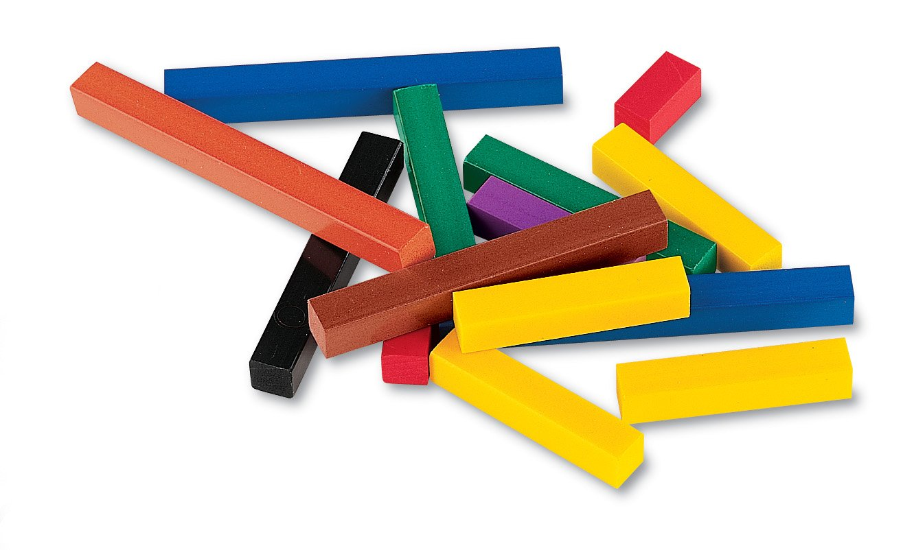

Конструктивная деятельность
Ум
Логика
Интеллект

грамота
математика
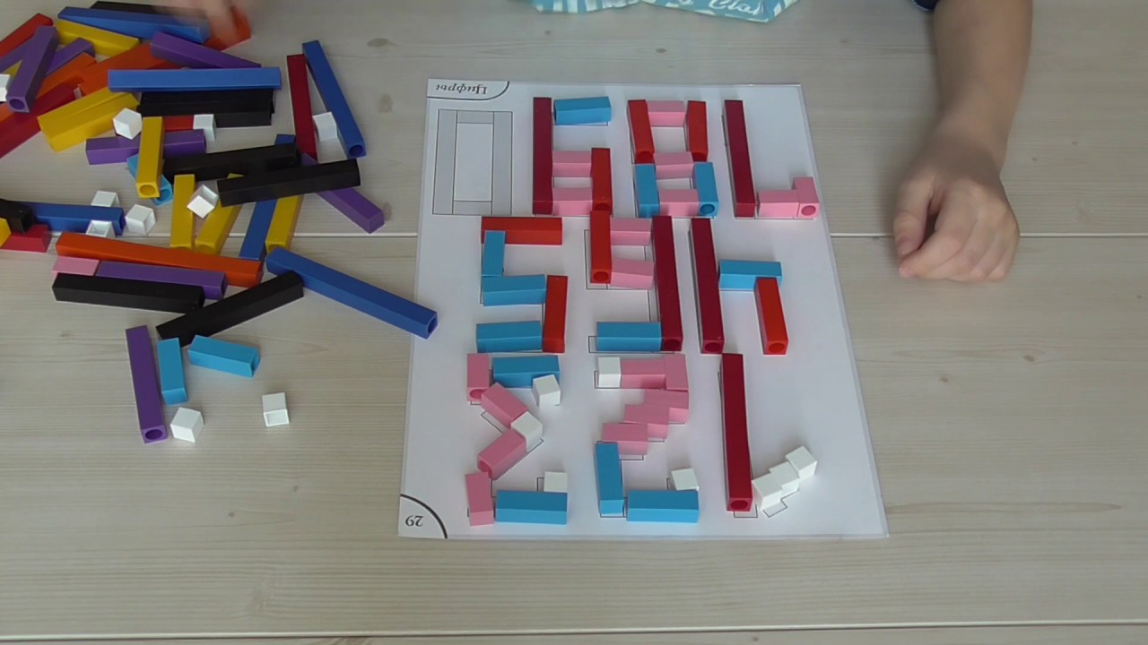
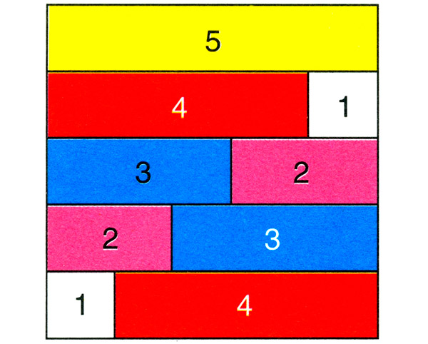
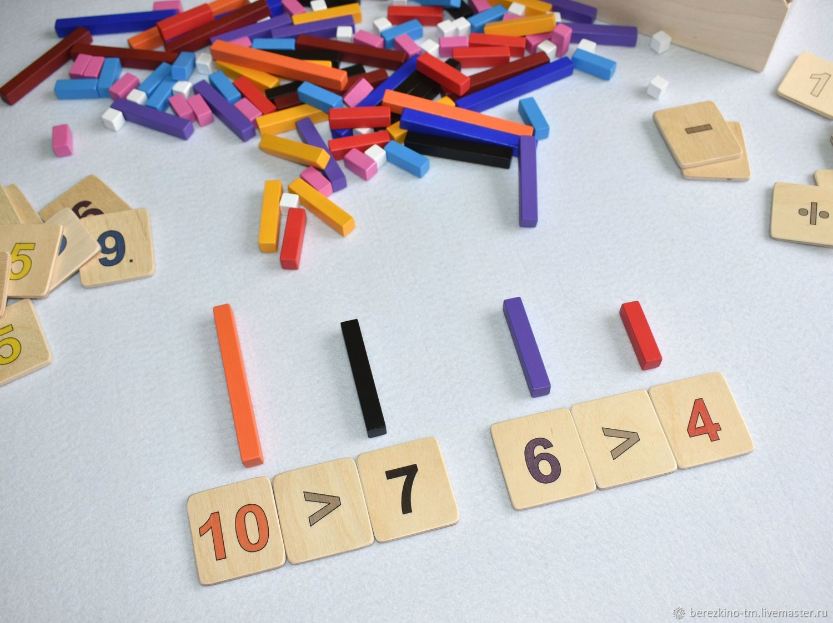
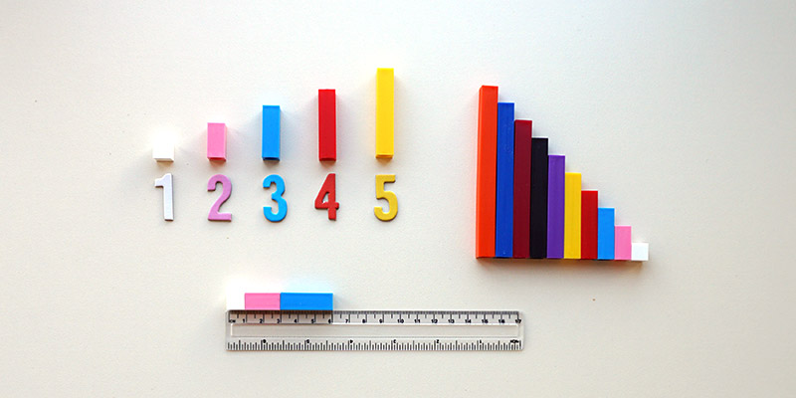
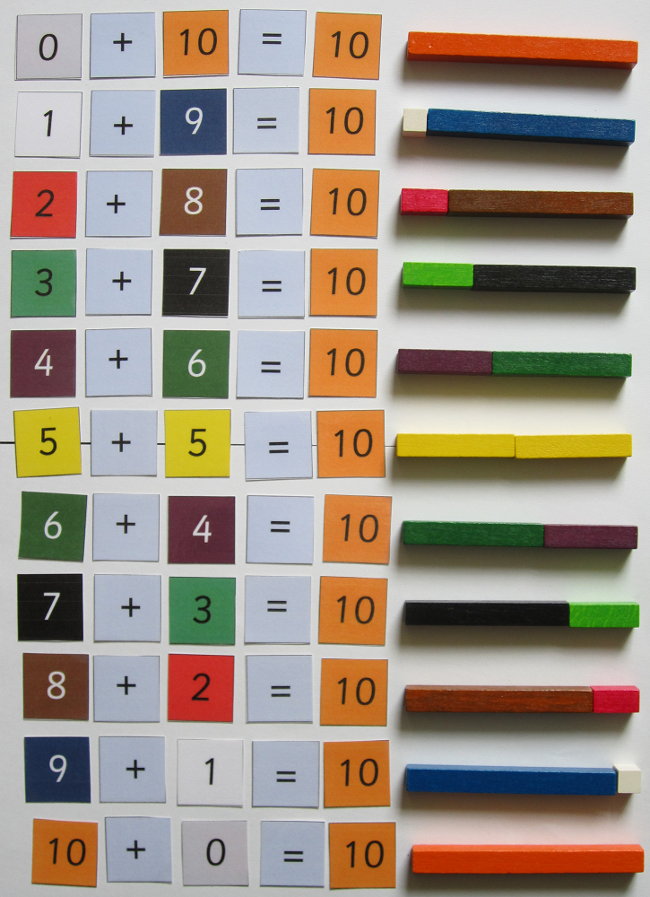
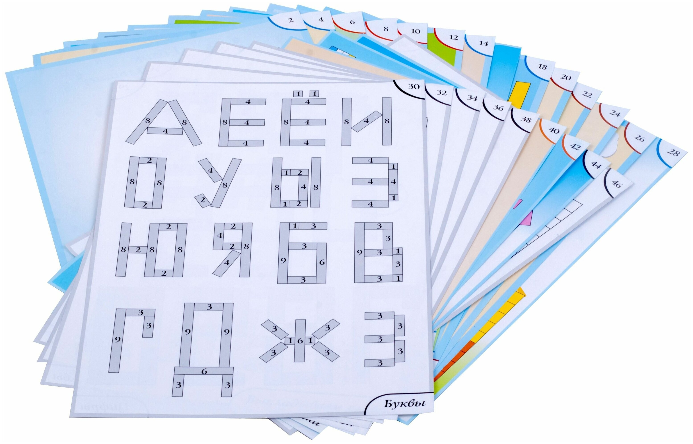

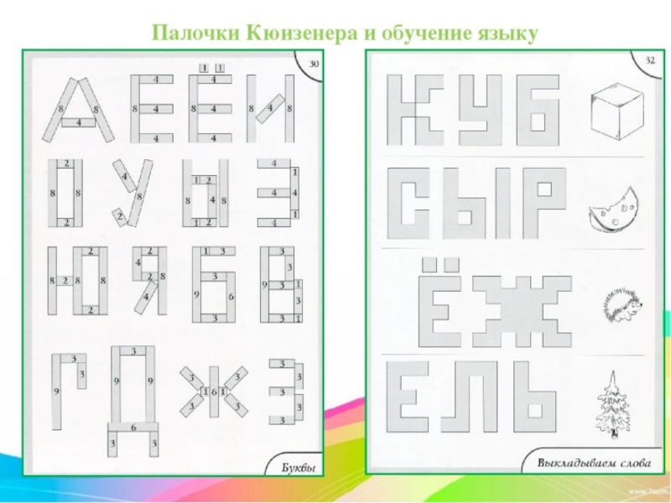

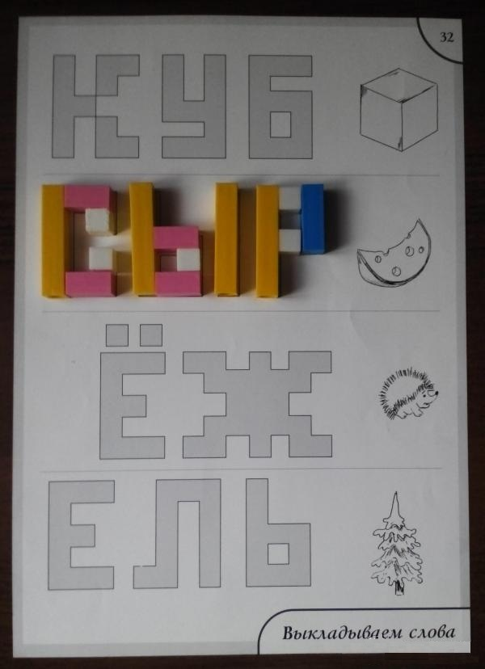

?
Палочки Кюизенера – универсальный инструмент

Нестандартные решения
Творческая личность

Акценты современного образования

Креативные решения
Воплощение и результат

Рано или поздно, все родители сталкиваются с необходимостью научить ребенка читать и считать. Малыши обычно легко с этим справляются, особенно если занятия проводятся в игровой форме.
Однако, запомнив цифры и даже научившись считать до десяти, часто не приходит осознания не только «количества», но и других простых математических понятий.
Чтобы связать одно с другим, необходим особый подход. Многочисленные современные детские развивающие пособия – отличные помощники в этом деле. Один из самых удачных вариантов – методика Кюизенера.
Она поможет ребенку не только разобраться в мире чисел, но и свободно в нем ориентироваться, освоив попутно такие понятия, как «больше-меньше», «на сколько больше-меньше», «длиннее-короче», а также множество других абстрактных понятий.
Цветные палочки Кюизенера включают набор из пластмассовых призмочек-палочек разной длины и цвета. Единице, например, соответствует кубик с длиной стороны один сантиметр, десяти – призма-параллелепипед длиной в десять сантиметров. Все палочки разноцветные, но окрашены не беспорядочно, а по условным классам. Например, палочки с длиной, кратной двум, красные, кратные трем – синие.
Играя с таким набором, ребенок запоминает числа, основываясь и на подсчете (количество палочек), и на размере (длина палочки), и на цвете, в результате процесс идет быстрее и эффективнее.
Кроме того у детей развивается восприятие, воображение, творческий подход к выполнению заданий.
Набор счетных палочек, разработанный математиком из Бельгии Дж. Кюизенером популярен во всем мире. В детском саду заниматься по данной методике можно с воспитанниками любого возраста, постепенно усложняя задания по мере взросления детей;
Это уникальный математический инструмент. Числовые фигуры, количественный состав числа из единиц и меньших чисел, определение длины, ширины, высоты с помощью палочек способствует улучшению предматематической подготовки к школе – как одна из современный технологий обучения.

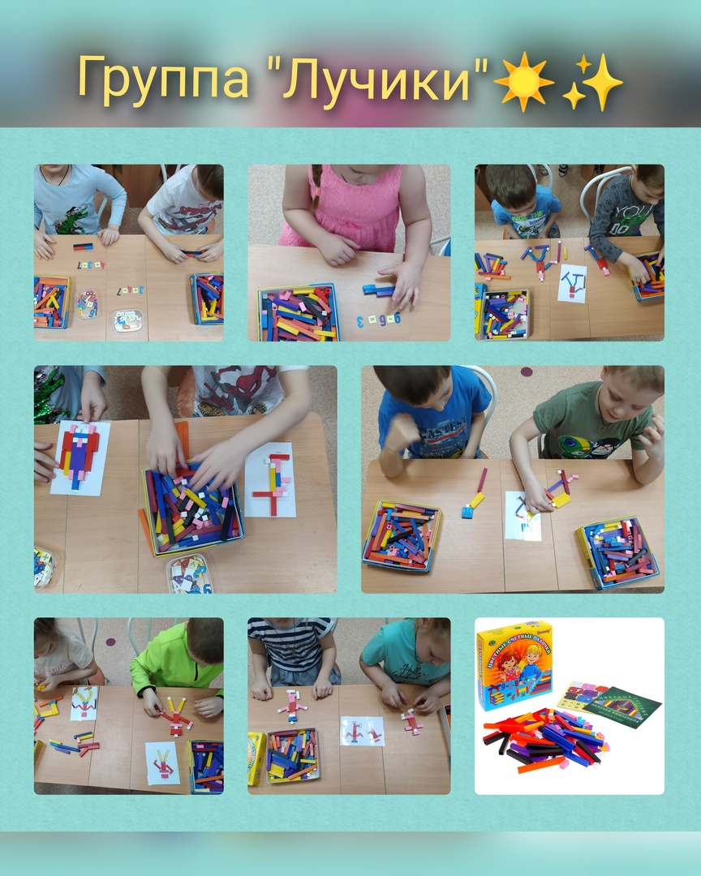

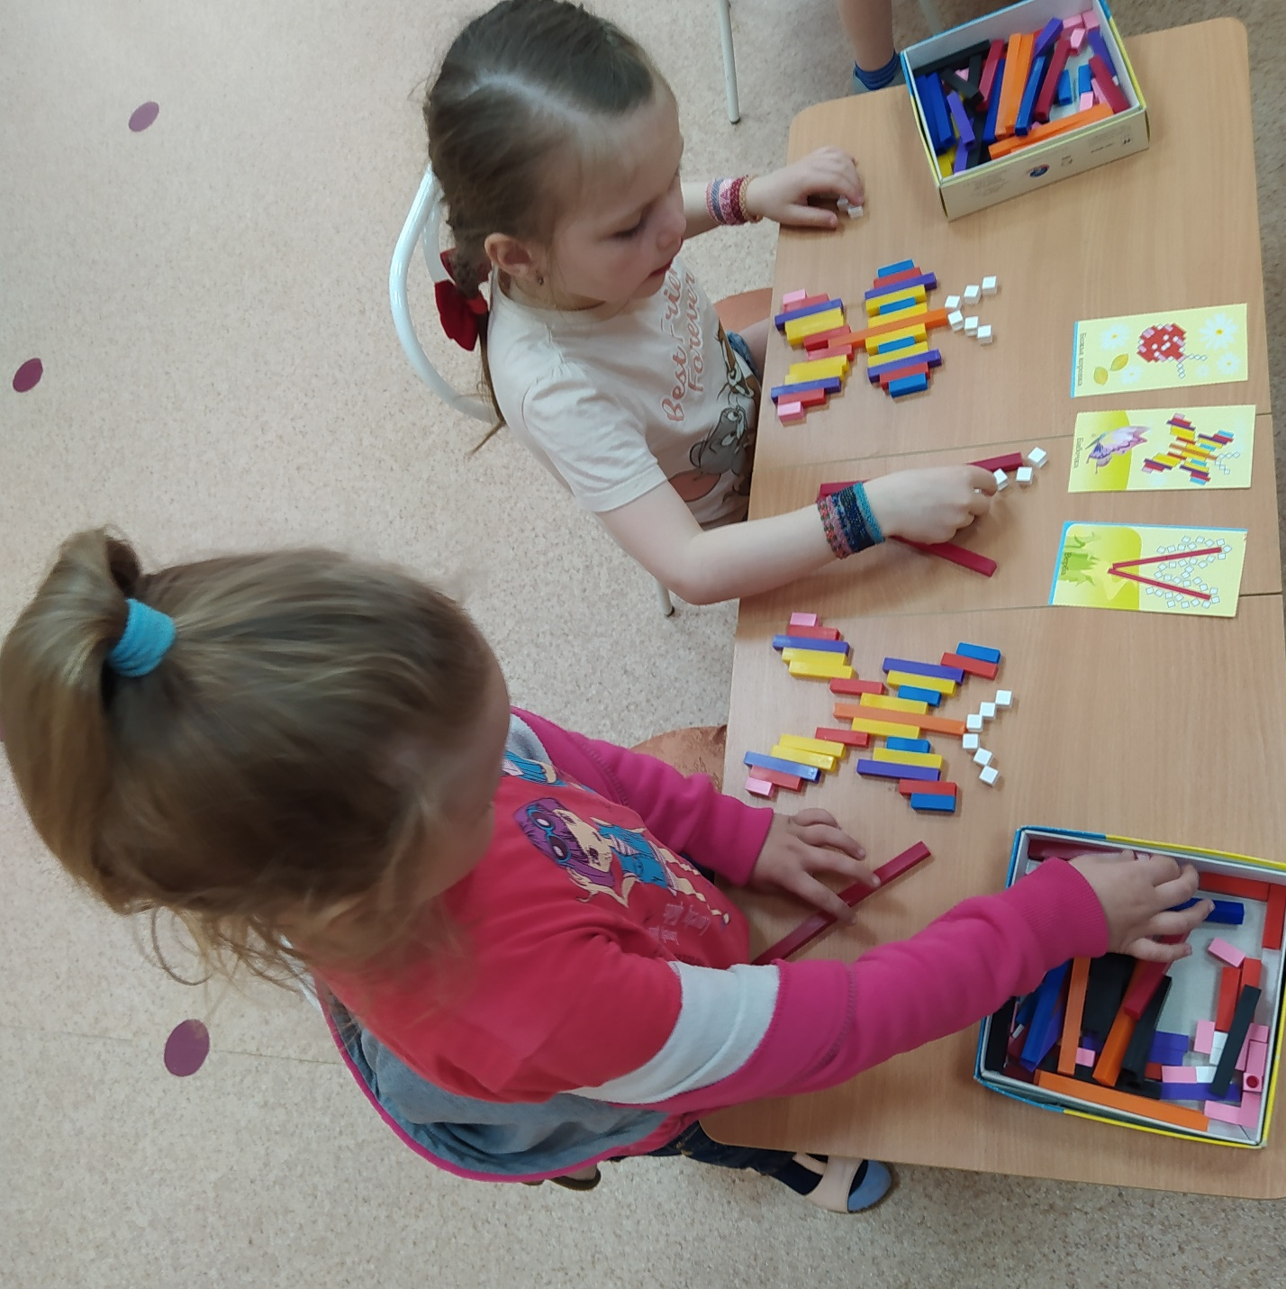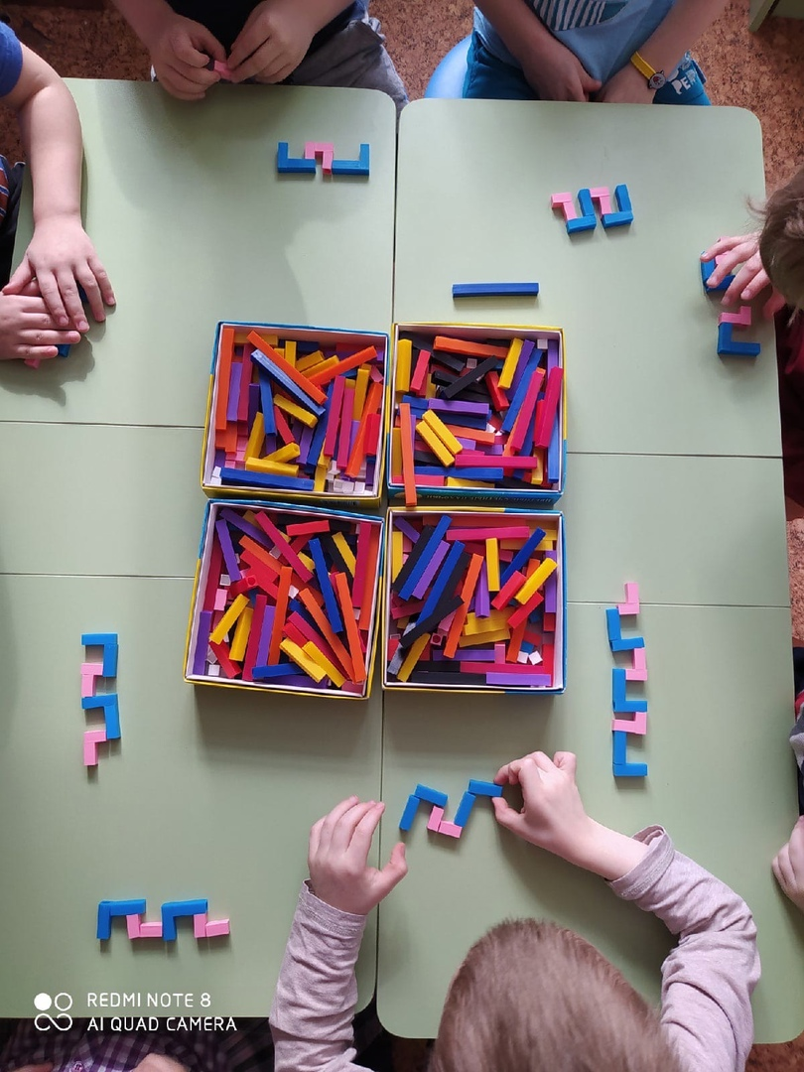

Благодарю за внимание

Контакты

Капелюх Людмила Эдуардовна, воспитатель
МДОУ «Детский сад №72»

Сайт сада: https://mdou72.edu.yar.ru/
Страница сада в ВК: https://vk.com/mdou72yar
Адрес электронной почты: lydmila_kapelyuh@mail.ru

